Министерство науки и высшего образования Российской Федерации Федеральное государственное автономное образовательное учреждение высшего образования

«Национальный исследовательский университет ИТМО»

Факультет программной инженерии и компьютерной техники

**Лабораторная работа №7**

по дисциплине «Основы профессиональной деятельности»

**Синтез команд БЭВМ**

Вариант №45611

Группа: P3112

Выполнил: Балин А. А.

Проверил: Осипов С. В.

# Оглавление

Оглавление 2

Введение 3

Задание 4

Текст программы 5

Задание на защиту 6

Заключение 7

Список литературы 8

# Введение

Я постараюсь освоить принципы микропрограммирования и разработки адресных и безадресных команд.

# Задание

Синтезировать цикл исполнения для выданных преподавателем команд. Разработать тестовые программы, которые проверяют каждую из синтезированных команд. Загрузить в микропрограммную память БЭВМ циклы исполнения синтезированных команд, загрузить в основную память БЭВМ тестовые программы. Проверить и отладить разработанные тестовые программы и микропрограммы.

Программа по моему варианту

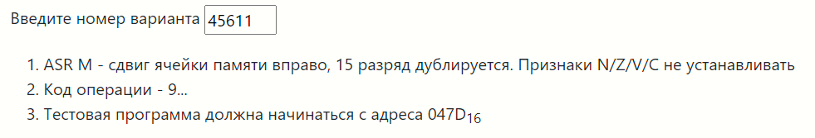

# Текст программы

Адр МК IP CR AR DR SP BR AC NZVC СчМК

3C 8143204002 494 9480 480 0FFC 000 0493 0000 0101 3D

Адр МК IP CR AR DR SP BR AC NZVC СчМК

3D 81F0104002 494 9480 480 0FFC 000 0493 0000 0101 F0

Адр МК IP CR AR DR SP BR AC NZVC СчМК

F0 0001080001 494 9480 480 07FE 000 0493 0000 0101 F1

Адр МК IP CR AR DR SP BR AC NZVC СчМК

Адр МК IP CR AR DR SP BR AC NZVC СчМК

3C 8143204002 494 9480 480 0FFC 000 0493 0000 0101 3D

Адр МК IP CR AR DR SP BR AC NZVC СчМК

3D 81F0104002 494 9480 480 0FFC 000 0493 0000 0101 F0

Адр МК IP CR AR DR SP BR AC NZVC СчМК

F0 0001080001 494 9480 480 07FE 000 0493 0000 0101 F1

Адр МК IP CR AR DR SP BR AC NZVC СчМК

F1 80C4101040 494 9480 480 07FE 000 0493 0000 0101 C4

Адр МК IP CR AR DR SP BR AC NZVC СчМК

F0 0001080001 4A0 9483 483 C2DF 000 049F 0000 0101 F1

Адр МК IP CR AR DR SP BR AC NZVC СчМК

F1 80C4101040 4A0 9483 483 C2DF 000 049F 0000 0101 C4

Адр МК IP CR AR DR SP BR AC NZVC СчМК

C4 80DE801040 4A0 9483 483 C2DF 000 049F 0000 0101 C5

# Задание на защиту

Недоступно.

# Заключение

Я изучил работу микропрограмм в БЭВМ.

# Список литературы

**Методические указания к лабораторным работам по курсу "Основы профессиональной деятельности"** [В Интернете] / авт. В. В. Кириллов А. А. Приблуда, С. В. Клименков, Д. Б. Афанасьев. - https://se.ifmo.ru/documents/10180/38002/Методические+указания+к+выполнению+лабораторных+работ+и+рубежного+контроля+БЭВМ+2019+bcomp-ng.pdf/d5a1be02-ad3f-4c43-8032-a2a04d6db12e.